Изм.
Лист
Дата
Подпись
№ докум.
Лист
Лист
№ докум.
Подпись
Дата
Лист
3
4072314000000 ПЗ
Разраб.
Саитов А.И.
Провер.
Кузнецов И.В.
Н. Контр.
Жданов

Утверд.
Султанов

Кодирующее устройство
Пояснительная записка
Лит.
Листов

Содержание

1 Задание…………………………………………………………………….…4
2 Введение……………………………………………………………………..4
3 Расчетная часть……………………………………………………………10
3.1 Определение числа проверочных разрядов……………...10
3.2 Нахождение проверочного многочлена……………….......10
4 Принцип действия кодирующего устройства………………………....12
5. Разработка принципиальной схемы………………………………...…14
5.1 Используемые микросхемы………………………………...…14
Список литературы……………………………………………………….....20
ПРИЛОЖЕНИЕ А. Кодирующее устройство
Схема электрическая принципиальная.
ПРИЛОЖЕНИЕ Б. Кодирующее устройство
Перечень элементов

1 Задание
Изм.
Лист
№ докум.
Подпись
Дата
Лист
4
4072314000000 ПЗ

Разработка одиннадцатиразрядного кодирующего устройства циклического кода по методу проверочного многочлена.

2 Введение
Помехоустойчивое кодирование нужно для того, чтобы имелась возможность обнаруживать или исправлять ошибки, возникающие при передаче сигнала по каналу связи.
Помехоустойчивое кодирование состоит в целенаправленном введении избыточности для того, чтобы появилась возможность обнаруживать и/или исправлять ошибки, возникающие при передаче по каналу связи. Введение избыточности означает, что, кроме информационной последовательности (которая отвечает за передачу полезного сигнала), в передаваемое сообщение вводят проверочные символы, которые вместе с информационными участвуют
в процессе обнаружения и исправления ошибок.
Избыточные коды делятся на блоковые и непрерывные. В блоковых кодах информационная последовательность разбивается на отдельные блоки– информационные и проверочные. Общее число элементов кодовой комбинации в этом случае n=k+r , где k – число информационных элементов, r - число проверочных элементов. При этом кодовая комбинация передаётся целиком, а её обработка производится по отдельности для информационных и проверочных частей. В непрерывных кодах передаваемая информационная последовательность не разделяется на блоки, а проверочные элементы размещаются в определённом порядке между информационными. Процессы кодирования и декодирования здесь также имеют непрерывный характер.

По своим декодирующим свойствам избыточные коды делятся на обнаруживающие и исправляющие ошибки. Корректирующие свойства определяются величиной избыточности
кода, т.е. чем выше избыточность кода, тем лучше его корректирующие свойства.
Изм.
Лист
№ докум.
Подпись
Дата
Лист
5
4072314000000 ПЗ

Степень отличия любых двух кодовых комбинаций характеризуется расстоянием между ними в смысле Хэмминга – кодовым расстоянием. Оно выражается числом символов, в которых комбинации отличаются одна от другой, и обозначается d.
Корректирующие свойства кода определяются минимальным кодовым расстоянием d₀ – расстоянием Хемминга между двумя разрешёнными кодовыми комбинациями. Для исправления одиночных ошибок расстояние Хэмминга должно быть не меньше 3.
Линейными или систематическими (n, k)-кодами называются коды, у которых проверочные элементы являются линейными комбинациями информационных. При двоичном кодировании такой линейной операцией является операция сложения «по модулю 2».

$\begin{aligned}b_{1}=c_{\text{11}}a_{1}⊕c_{\text{12}}a_{2}⊕\text{.}\text{.}\text{.}⊕c_{1k}a_{k} \\ b_{2}=c_{\text{21}}a_{1}⊕c_{\text{22}}a_{2}⊕\text{.}\text{.}\text{.}⊕c_{2k}a_{k} \\ \text{.}\text{.}\text{.}\text{.} \\ b_{r}=c_{r1}a_{1}⊕c_{r2}a_{2}⊕\text{.}\text{.}\text{.}⊕c_{\text{rk}}a_{k}\end{aligned}$ (1)
где а₁,…., а_{к} – информационные разряды; b₁,…b_{r} – проверочные разряды; коэффициенты c_{ij} принимают значения 0 или 1 в зависимости от выбранных групп информационных элементов, участвующих в формировании проверочных.
Количество r проверочных элементов определяется исходя из обеспечения заданного расстояния Хемминга d₀. В общем случае эта задача не имеет однозначного решения. Для случая одиночной

исправляемой ошибки (или однократной) формула оценки r имеет вид:
Изм.
Лист
№ докум.
Подпись
Дата
Лист
6
4072314000000 ПЗ

$r≥{\text{log}}_{2}(1+n)$ (2)
Циклические коды характеризуются более формализованным выбором проверочных элементов. Широкое распространение циклических кодов обусловлено также их высокой способностью обнаруживать и исправлять ошибки различной конфигурации, простой технической реализацией, удобством математического аппарата, их анализа и синтеза.
В основе построения циклических кодов лежит представление кодовых комбинаций в виде многочленов, а также алгебры данных многочленов, определяющей умножение, деление и сложение этих многочленов. Кодовые слова двоичного линейного кода можно представить в виде многочлена:
$F(x)=a_{n−1}x^{n−1}+a_{n−2}x^{n−2}+\text{.}\text{.}\text{.}+a_{2}x^{2}+a_{1}x+a_{0}$ (3)
где коэффициенты а_{i} равны 0 или 1 и соответствуют разрядам двоичного числа.
Циклические коды относятся к блоковым кодам, т.е. первые κ элементов комбинации циклического кода являются информационными, а последующие r – проверочными. Следовательно, можно ввести в рассмотрение многочлен f(x) степени k-1, отображающий k-элементную комбинацию первичного кода, и многочлен r(x) степени r-1, отображающий комбинацию проверочных элементов. Тогда многочлен комбинации циклического кода:
$F(x)=f(x)∗x^{r}+r(x)$ (4)
Умножение на x^{r} необходимо, чтобы сдвинуть информационные элементы на r разрядов влево и тем самым высвободить справа r разрядов для записи проверочных элементов.
Основная идея циклического кодирования (построение циклических кодов) заключается в том, что многочлен разрешенной

комбинации должен делиться на так называемый образующий многочлен степени r − G(x), т.е.
Изм.
Лист
№ докум.
Подпись
Дата
Лист
7
4072314000000 ПЗ

$\frac{F(x)}{G(x)}=\frac{f(x)∗x^{r}+r(x)}{G(x)}=Q(x)$ (5)
где Q(x) – некоторый многочлен, получившийся в результате деления.
Если в результате деления образуется остаток S(x) (как в примере 3), то этот остаток называется синдромным полиномом (многочленом). Если синдромный полином равен нулю (т.е. деление произошло без остатка), то принятая комбинация является кодовым словом.
Для исправления ошибок необходимо, чтобы остатки от деления (или синдромные полиномы) служили опознавателями ошибок. При этом каждому варианту ошибок должен соответствовать свой остаток, не совпадающий ни с каким другим, чтобы было возможно однозначно определить места в кодовых комбинациях, где произошли ошибки. Для этого необходимо выбрать образующий многочлен. При выборе должны руководствоваться следующими свойствами образующих многочлены:
1. Образующий полином должен быть неприводимым многочленом, т.е. его нельзя представить в виде произведения многочленов низших степеней.
2. Второе свойство образующего многочлена основано на свойстве
циклических кодов, заключающаяся в том, что циклическая перестановка кодовой комбинации дает разрешенную комбинацию циклического кода. Пусть комбинация $(a_{n−1},a_{n−2},\text{.}\text{.}\text{.},a_{2},a_{1},a_{0})$ является разрешенной, которой соответствует многочлен

$$F_{1}(x)=a_{n−1}x^{n−1}+a_{n−2}x^{n−2}+\text{.}\text{.}\text{.}+a_{2}x^{2}+a_{1}x+a_{0}$$
После циклического сдвига имеем следующую разрешенную комбинацию $(a_{n−2},a_{n−3},\text{.}\text{.}\text{.},a_{2},a_{1},a_{0},a_{n−1})$, которой соответствует многочлен

$F_{1}(x)=a_{n−2}x^{n−1}+a_{n−3}x^{n−2}+\text{.}\text{.}\text{.}+a_{2}x^{3}+a_{1}x^{2}+a_{0}x+a_{n−1}={\text{xF}}_{1}(x)+a_{n−1}(x^{n}+1)$ (6)
Изм.
Лист
№ докум.
Подпись
Дата
Лист
8
4072314000000 ПЗ

Так как F₁(x) делится на G(x) без остатка, то и для деления F₂(x) без остатка на G(x) необходимо, чтобы двучлен (x^{n}+1) делился без остатка на G(x), т.е.
$\frac{(x^{n}+1)}{G(x)}=H(x)$ (7)
где H(x)-проверочный многочлен (используется в декодере). Таким образом, согласно (5), образующий многочлен необходимо выбрать из числа неприводимых, входящих в разложение многочлена x^{n}+1.
Способ формирования комбинаций циклического кода, основанный на свойстве проверочного многочлена H(x). Из формулы (7)
где двучлен x^{n}+1 делится без остатка на G(x) следует, что проверочный многочлен H(x) также может быть использован для задания циклического кода, если проверочный многочлен H(x) представить в виде.
$$H(x)=h_{k}x^{k}+h_{k−1}x^{k−1}+\text{.}\text{.}\text{.}+h_{0},$$
Структурная схема кодера на проверочном многочлене имеет вид:

k-1
k-2
k-3
0
1
2
Вход
Выход
h_{k-}
h_{k-1}
h_{k-2}
h_{k-3}
h₀

Рисунок 1- Структурная схема кодера
Число ячеек (разрядов) регистра для данного случая равно числу информационных элементов.
Рассмотрим принцип работы полученной системы. В исходном состоянии обратная связь разомкнута, ключ в положении 1 и в регистр вводится информационная последовательность f(x), начиная со старшего разряда. Через k-тактов после ввода информационных

символов ключ переводится в положение 2, после чего в течении последующих k-тактов на выход подается информационная последовательность, а в регистре формируются проверочные элементы (символы). После этого ключ переводится в положение 1 и проверочные элементы выдаются на выход кодирующего устройства в течение последующих r тактов.
Изм.
Лист
№ докум.
Подпись
Дата
Лист
9
4072314000000 ПЗ

3 Расчетная часть
Изм.
Лист
№ докум.
Подпись
Дата
Лист
10
4072314000000 ПЗ

3.1 Определение числа проверочных разрядов
Для задания кода по методу проверочного многочлена необходимо выполнение равенства , что соответствует равенству в условии (2). Для k=11 получим:
Таким образом, требуется построить код (15,11).

3.2 Нахождение проверочного многочлена
В качестве образующего многочлена выберем многочлен четвертой степени: Такой выбор в дальнейшем позволит нам сократить количество формирователей проверочных символов. Разделим многочлен х¹⁵+1 на образующий.

Получим,
Изм.
Лист
№ докум.
Подпись
Дата
Лист
11
4072314000000 ПЗ

Тогда структурная схема разрабатываемого кодирующего усройства будет выглядеть следующим образом:

Рисунок 2 - Структурная схема кодера с последовательной загрузкой

Также одним из возможных вариантов схемы кодера может быть схема, использующая параллельную загрузку информационной последовательности, проиллюстрированная на рисунке 3. Использование такой схемы улучшает быстродействие, но усложняет схемотехническую часть.

Рисунок 3 - Структурная схема кодера с параллельной загрузкой

4 Принцип действия кодирующего устройства
Изм.
Лист
№ докум.
Подпись
Дата
Лист
12
4072314000000 ПЗ

В качестве схемы управления используется счетчик и управляемый им мультиплексор. Поскольку счетчик четырехразрядный, сигнал с выхода переполнения появится через 15 тактов. Нам же требуется отсчитать 11 тактов, поэтому в счетчик загружается число М=2⁴-d=16-11=5.
Сигнал с выхода переполнения счетчика поступает на вход Т-триггера. На выходе триггера таким образом поддерживается постоянный высокий уровень в течение первых 11 тактов и низкий уровень последующие 11 тактов. Импульс переполнения счетчика переводит триггер в состояние, обратное предыдущему. Выходной сигнал триггера подается на адресный вход А мультиплексора. К первому входу данных мультиплексора подключена цепь обратной связи, этот вход будет активен при низком уровне на входе А мультиплексора. На второй вход поступает информационная последовательность, этот вход будет активен при высоком уровне на входе А мультиплексора.
Информация поступает на вход кодера с частотой 9,6 кГц, следовательно устройство должно тактироваться частотой в 4 раза большей – 38,4 кГц. В течение первых 11 тактов информационная последовательность будет записана в регистр, затем в течение 11 тактов она будет выдаваться в канал. Одновременно с этим информационные символы пойдут по цепи обратной связи, и в течение 4-х тактов к информационной последовательности будет дописан проверочный блок. Через 11 тактов после начала выдачи последовательности в канал вход мультиплексора вновь переключится и в регистр станет записываться новая информационная последовательность.
Рассмотрим работу кодера построив временную диаграмму при подаче на вход последовательности 10000100011.

Изм.
Лист
№ докум.
Подпись
Дата
Лист
13
4072314000000 ПЗ

№ такта | Инф. | Символ в ячейке № |  |  |  |  |  |  |  |  |  |  | Вых. | Сигнал на входе А  мультиплексора
№ такта | Инф. | 10 | 9 | 8 | 7 | 6 | 5 | 4 | 3 | 2 | 1 | 0
1 | 1 | 1 | 0 | 0 | 0 | 0 | 0 | 0 | 0 | 0 | 0 | 0 | - | 1
2 | 0 | 0 | 1 | 0 | 0 | 0 | 0 | 0 | 0 | 0 | 0 | 0 | - | 1
3 | 0 | 0 | 0 | 1 | 0 | 0 | 0 | 0 | 0 | 0 | 0 | 0 | - | 1
4 | 0 | 0 | 0 | 0 | 1 | 0 | 0 | 0 | 0 | 0 | 0 | 0 | - | 1
5 | 0 | 0 | 0 | 0 | 0 | 1 | 0 | 0 | 0 | 0 | 0 | 0 | - | 1
6 | 1 | 1 | 0 | 0 | 0 | 0 | 1 | 0 | 0 | 0 | 0 | 0 | - | 1
7 | 0 | 0 | 1 | 0 | 0 | 0 | 0 | 1 | 0 | 0 | 0 | 0 | - | 1
8 | 0 | 0 | 0 | 1 | 0 | 0 | 0 | 0 | 1 | 0 | 0 | 0 | - | 1
9 | 0 | 0 | 0 | 0 | 1 | 0 | 0 | 0 | 0 | 1 | 0 | 0 | - | 1
10 | 1 | 1 | 0 | 0 | 0 | 1 | 0 | 0 | 0 | 0 | 1 | 0 | - | 1
11 | 1 | 1 | 1 | 0 | 0 | 0 | 1 | 0 | 0 | 0 | 0 | 1 | - | 1
12 | - | 1 | 1 | 1 | 0 | 0 | 0 | 1 | 0 | 0 | 0 | 0 | 1 | 0
13 | - | 1 | 1 | 1 | 1 | 0 | 0 | 0 | 1 | 0 | 0 | 0 | 0 | 0
14 | - | 1 | 1 | 1 | 1 | 1 | 0 | 0 | 0 | 1 | 0 | 0 | 0 | 0
15 | - | 0 | 1 | 1 | 1 | 1 | 1 | 0 | 0 | 0 | 1 | 0 | 0 | 0
16 | - | 1 | 0 | 1 | 1 | 1 | 1 | 1 | 0 | 0 | 0 | 1 | 0 | 0
17 | - | 0 | 1 | 0 | 1 | 1 | 1 | 1 | 1 | 0 | 0 | 0 | 1 | 0
18 | - | 0 | 0 | 1 | 0 | 1 | 1 | 1 | 1 | 1 | 0 | 0 | 0 | 0
19 | - | 0 | 0 | 0 | 1 | 0 | 1 | 1 | 1 | 1 | 1 | 0 | 0 | 0
20 | - | 0 | 0 | 0 | 0 | 1 | 0 | 1 | 1 | 1 | 1 | 1 | 0 | 0
21 | - | 1 | 0 | 0 | 0 | 0 | 1 | 0 | 1 | 1 | 1 | 1 | 1 | 0
22 | - | 0 | 1 | 0 | 0 | 0 | 0 | 1 | 0 | 1 | 1 | 1 | 1 | 0
23 | - | * | 0 | 1 | 0 | 0 | 0 | 0 | 1 | 0 | 1 | 1 | 1 | 1
24 | - | * | * | 0 | 1 | 0 | 0 | 0 | 0 | 1 | 0 | 1 | 1 | 1
25 | - | * | * | * | 0 | 1 | 0 | 0 | 0 | 0 | 1 | 0 | 1 | 1
26 | - | * | * | * | * | 0 | 1 | 0 | 0 | 0 | 0 | 1 | 0 | 1

5. Разработка принципиальной схемы.
Изм.
Лист
№ докум.
Подпись
Дата
Лист
14
4072314000000 ПЗ

При разработке кодирующего устройства использовались микросхемы, изготовленные по технологии ТТЛ. Их основные преимущества – высокое быстродействие, экономичность, хорошая помехоустойчивость.
Так как мы используем микросхемы одной серии, то это решает проблему совместимости по входам и выходам и обеспечивает достаточную взаимную нагрузочную способность .

5.1 Используемые микросхемы.

1.В качестве сумматоров по модулю 2 будем использовать применение микросхемы К555 ЛП12, которая содержит четыре двухвходовых сумматора по модулю 2 Основные параметры – в таблице. Микросхема графически приведена на рисунке 4.

P_{пот},  мВт | t_{зад},  нс (при С=150пФ) | I⁰_{вых},  мА | I¹_{вых},  мА | Число выводов | Напряжения питания, В | Диапазон  рабочих  температур  С°
30,4 | 18,5 | 16 | 0,4 | 14 | 4,75…5,25 | -60..+125
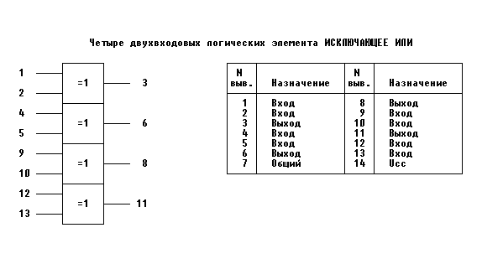
Изм.
Лист
№ докум.
Подпись
Дата
Лист
15
4072314000000 ПЗ

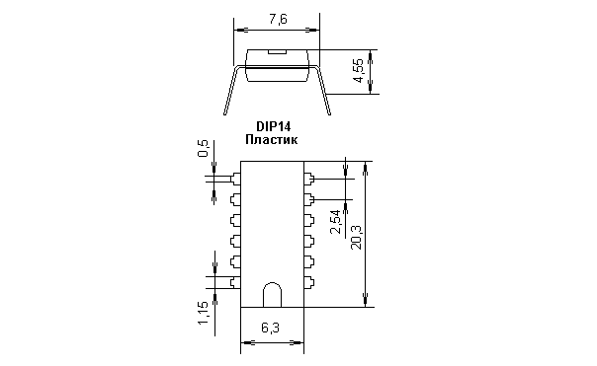

Рисунок 4 - Микросхема исключающее ИЛИ

2. К555 ИЕ7 – двоичный 4-разрядный синхронный счётчик с предустановкой, построенный на основе J-K триггеров. Особенностью
счетчиков является их построение по синхронному принципу, по которому все триггеры схемы переключаются одновременно от одного счетного импульса. Направление счета в счетчиках определяется состоянием на счетных входах триггера. Условное обозначение и нумерация выводов на рисунке 5. Параметры микросхемы описаны в таблице.

Изм.
Лист
№ докум.
Подпись
Дата
Лист
16
4072314000000 ПЗ

P_{пот},  мВт | t_{зад},  нс | f_{раб},  МГц | Число выводов | Напряжение питания, В | I_{cc},  мА | Диапазон  рабочих  температур  С° | t_{зад},  нс (при 0 и1)
176 | 25/35 | 25 | 16 | 4,75…5,25 | 33 | 0…70 | 16 и18

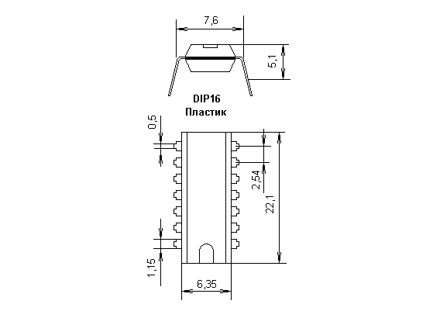
рисунок 5 - Счетчик К555 ИЕ7

Назначение входов ИЕ7 следующее:
Изм.
Лист
№ докум.
Подпись
Дата
Лист
17
4072314000000 ПЗ

L– вход параллельной загрузки;
CU – прямой счет;
СD – обратный счет;
R – инверсный статический вход обнуления ( Сброс происходит при R = 0 ).
Выход PU − инверсный выход переполнения (пока счетчик не переполнился, на выходе высокий уровень).

3. Регистр на 11 разрядов собран из трех четырехразрядных сдвиговых регистров. Микросхема К555ИР16 (рис. 6) – четырехразрядный сдвигающий регистр с возможностью асинхронной параллельной записи и последовательным считыванием. Микросхема имеет вход DR для подачи информации при последовательной записи, четыре входа D1 – D4 для подачи информации при параллельной записи, вход для подачи тактовых импульсов (вывод 9), вход параллельной записи L и прямой и инверсный выходы последнего разряда сдвигающего регистра. Сдвиг данных вправо на 1 позицию происходит согласно каждому положительному перепаду тактового импульса на входе С. Режим работы регистра определяется сигналом, поданным на вход L - при логическом 0 на нем происходит сдвиг информации, поступающей на вход DR, при логической 1 на входе L происходит параллельная запись информации со входов D1 – D4 в триггеры регистра.

P_{пот},  мВт | t_{зад}(при 0и1)  нс | f_{раб},  МГц | Число выводов | Напряжение питания, В | I_{cc},  мА | Диапазон  рабочих  температур  С°
180 | 30 и28 | >20 | 14 | 4,75…5,25 | 33 | 0…70

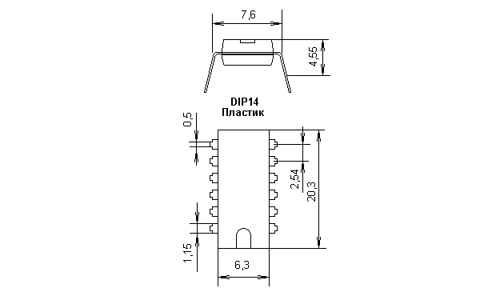
Изм.
Лист
№ докум.
Подпись
Дата
Лист
18
4072314000000 ПЗ

Рисунок 6 - Микросхема К555ИР16.

4. Мультиплексор К555КП11 − двухканальный четырехразрядный мультиплексор, управляется сигналом адресного входа А. При низком уровне напряжения OE на выходы передается информация с соответствующих входов. Представлен на рисунке 7.
P_{пот},  мВт | t_{зад}(при 0и1)  нс | Число выводов | Напряжение питания, В | I_{cc},  мА | Диапазон  рабочих  температур  С°
190 | 30 и 27 | 14 | 4,75…5,25 | 20 | 0…70

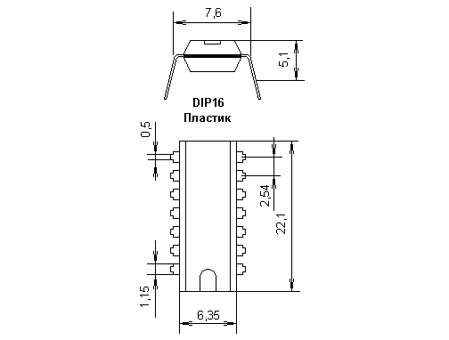
Изм.
Лист
№ докум.
Подпись
Дата
Лист
19
4072314000000 ПЗ

Рисунок 7 - Микросхема К555КП11.

Список литературы.
- Дмитриев В.И. Прикладная теория информации: Учеб. Для студ. вузов. – М.: Высшая школа, 1989 г.
- Пухальский Г.И., Новосельцева Т.Я. Проектирование дискретных устройств на интегральных микросхемах: Справочник. – М.: Радио и связь, 1990 г.
- Шило В.Л. Популярные цифровые микросхемы: Справочник. – 2-е изд., исправленное. – М.: Радио и связь, 1989 г.

Изм.
Лист
№ докум.
Подпись
Дата
Лист
20
4072314000000 ПЗ

Изм.
Лист
Дата
Подпись
№ докум.
Лист
Лист
№ докум.
Подпись
Дата
Лист
1
4072314000000 ПЗ
Разраб.
Саитов А.И.
Провер.
Кузнецов И.В.
Н. Контр.
Жданов

Утверд.
Султанов

Кодирующее устройство
Пояснительная записка
Лит.
Листов
1
Приложение А

